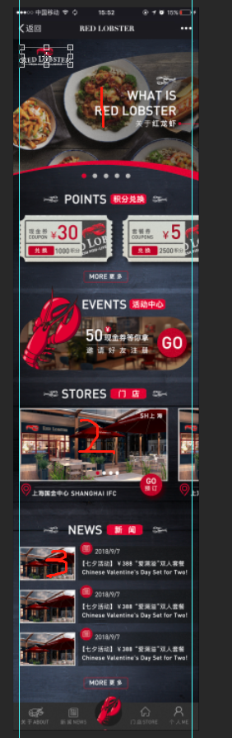 1首页 750*570 2门店 600*296 3新闻 686*360

关于我们 or 新闻列表 or 新闻详情 or门店的详情页 的大图，皆可以用首页banner图的尺寸，
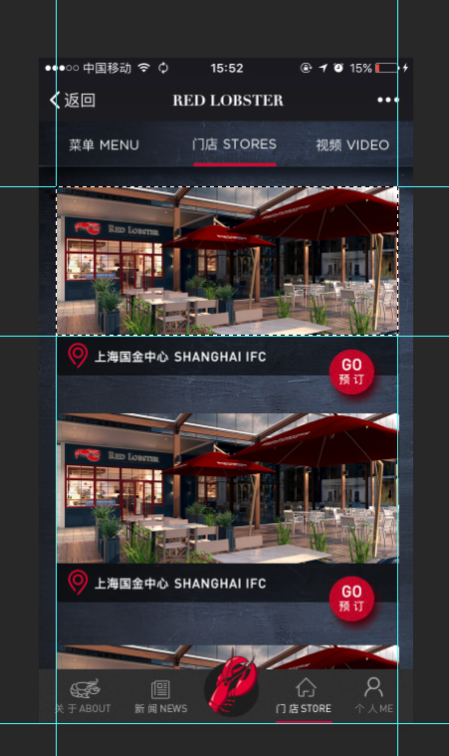 门店列表 686*360

推荐菜单： 宽高 750*900

more 更多： 宽高 375*450

点击more里面的列表： 宽高 750*900

